Terasa - polkruh
- Vyburanie starej dlazby + obrubnikov (nie su v betone) (cca 32^m2)
- Pokladka novej dlazby (iba obluk pri kozube – vid obrazok nizsie) cca 7,6m^2
  - Dlazebny kamen, Kvarcit: https://www.kameny.cz/vsechny-kamenne-dlazby/kora-helios-dlazba/
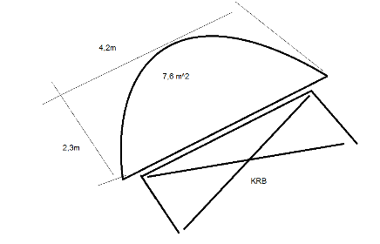

Sokel
- Vyburanie stareho soklu + stlp (cca 23m^2)
- Oblozenie noveho soklu + stlpa
  - Travertin: https://www.kameny.cz/vsechny-kamenne-obklady/tara-aurum/
    - Jednotlivé moduly se skládají z ručně řezaného kamene do tvaru obdélníků. Obdélníky jsou následně slepeny pryskyřicí do modulů tvaru „Z“.

Male terasky pred vchodmi do domu
- Vyburanie starej dlazby (terasa + roh pri obyvacke) (cca 9m^2)
- Polozenie novej dlazby (terasa + roh pri obyvacke)
  - Dlazebny kamen, Kvarcit: https://www.kameny.cz/vsechny-kamenne-dlazby/kora-helios-dlazba/

Okapovy chodnik
- Vyber starej dlazby + obrubnikov (cca 17m^2)
- Polozenie novych transparentnych obrubnikov + kamienkov
- Hlbka chodnika 50cm

Bazen
- Vyburanie starej dlazby (cca 31^m2)
- Polozenie novej dlazby (do ovalu)
  - Vid dlazba terasy
- Vyburanie starej obvodovej steny bazenu 6 – 9m^2
- Obklad obvodovej steny bazenu (6m^2)
  - Kvarcid hnedy (vid sokel)
- Vyburanie casti chodnika s dlazbou pri bazene (murovany) cca 3m^2

Schody nad bazenom
- Vyburanie plochy nad schodami (9m^2)
- Vyburanie dlazby na 16x schodoch (cca 3m^2)
- Polozenie novej dlazby na schody
  - Vid material na terasu

Priklady - vizualizacie:
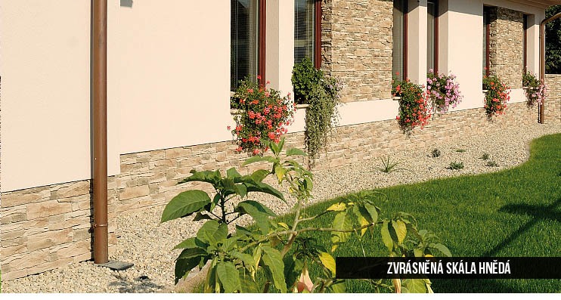
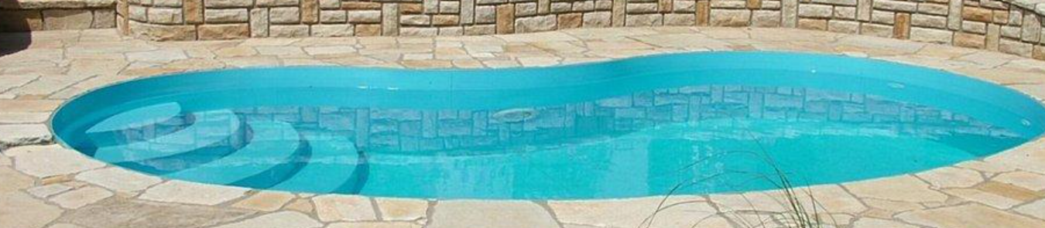

Prilohy:
Presny rozpis ploch:
Strana od drevarky |  |  | m^2
Sokel nad zemou | 440 | 80 | 3,52
Kancelaria dlha stena |  |  | m^2
Sokel nad zemou | 555 | 70 | 3,885
Kancelaria terasa |  |  | m^2
Sokel nad zemou | 630 | 25 | 1,575
Terasa (dlazba) | 190 | 440 | 8,36
Stlp |  |  | 4,4
Obyvacka zahrada |  |  | m^2
Sokel nad zemou | 370 | 70 | 2,59
Obyvacka terasa |  |  | m^2
Terasa plocha | 150 |  | 0,975
Terasa sokel | 130 | 25 | 1,925
Obyvacka strana od bazenu |  |  | m^2
Sokel nad zemou | 600 | 80 | 4,8
Obklad plocha |  |  | 22,695
Dlzaba plocha |  |  | 9,335

Podorys zadnej casti domu:

Podorys bazena:

